行政院及所屬各機關出國報告
（出國類別： 進修 ）

跨文化服裝創意思考與設計實務研習

出 國 人 職 稱：新秀服裝設計師
姓 名：陳柏升
出國地區：英國倫敦
出國期間：92年10月4日 至93年04月11日

報告日期：93年04月27日
行政院及所屬各機關出國報告提要 系統識別號 C09300319
出國報告名稱：跨文化服裝創意思考與設計實務研習 頁數頁 含附件：
出國計畫主辦機關/聯絡人/電話
行政院文化建設委員會第三處/吳嘉凌小姐/23434159
出國人員姓名/服務機關/單位/職稱/電話
服裝設計師/陳柏升/26301093
出國類別：□1考察■2進修□3研究□4實習□5其他
出國期間： 92年10月4日至93年4月4日 出國地區：英國倫敦
報告日期：93年4月27日 分類號/目：
關鍵詞：
內容摘要：（二百至三百字）
她美麗的靈魂，對於我，已經預告了她的再生
─談文化崇敬與輪迴
《有預謀的殺害 一連串的在倫敦發生
群眾們 崇敬的 儀式的 立起圖騰 揚起白幡 舉行告別式》
從生活與藝術等面向來探討英國的文化崇敬精神以及影響，英國是一個不斷找尋經典的國家，重點是他珍藏她的態度，英國典藏了來自世界各地的經典與瑰寶，在這裡妳將可見到他如何無私的佔為己有,以及將近儀式化的崇拜。
《死前的回憶
一切是用飛的 似那跌落的膠捲 脫序 重疊 變形 跳躍
因為是用飛的 往事無法抗拒的衝擊妳放大的瞳孔 激烈的再現 在散射的光影間溫存卻還要我摻夾死前濃厚瀰漫的血味
還在暈眩
反覆復返覆覆返返
有意識又毫無意義的一再堆砌
卻又在厭倦不斷的抒情後的又過度抒情
倫敦的陰鬱 模糊了視線 分不清 生的時候 死的美麗
一切一切是用飛的》

不管是當代服裝大師的回顧展或者是不斷上演的羅蜜歐與朱麗葉，不管是國家藝廊裡的極致古典或是泰特MODERN啟示性的當代藝術語彙，大步列顛在積累了無數的傳統文化，以及帝國時期掠奪於外的奇風異化，走過嬉皮的放縱、龐克的叛逆、搖滾的叫囂，那種呈現在眼前的風格是那麼的縱情迷幻又深邃典雅

《人群從四面八方走來，穿越時間，共同緬懷，但不哀戚，因為在這 崇信輪迴》

這一切的美，帶一點悲傷，只要是能見到時間痕跡的藝術，都帶有這種味道，那種帶有反省的靈魂洗滌，深刻的讓我等不到為他默哀，我著急的想離開，有時是想用自己方法讓她留駐眼前，更多的時候我認為我自己必須去做，重塑一個她，讓她復生

目次：
- 前言 台北＆倫敦
- 序論 台灣當前的服裝產業環境概況
- 台灣的創意文化產業與服裝教育現況
- 英國參訪過程記實與隨想
- 省思與感觸
- 具體建議
- 結語

本文電子檔已上傳至出國報告資訊網
行政院及所屬各機關出國報告審核表
出國報告名稱: 跨文化服裝創意思考與設計實務研習
出國計畫主辦機關名稱:行政院文化建設委員會
出國人姓名/職稱/服務單位:俊貿企業股份有限公司/設計/陳柏升
出國計畫主辦機關審核意見:
□1.依限繳交出報告
□2.格式完整
□3.內容充實完備
□4.建議具參考價值
□5.送本機關參考或研辦
□6.送上級機關參考
□7.退回補正,原因:
□(1)不符原核定出國計畫
□(2)以外文撰寫或僅以所蒐集外文資料為內容
□(3)內容空洞簡略
□(4)未依行政院所屬各機關出國報告規格辦理
□(5)未於資訊網登錄提要資料及傳送出國報告
電子檔□
□8.其他處理意見：

層轉機關審核意見:
□同意主辦機關審核意見
□全部 □部份________(填寫審核意見編號)
□退回補正,原因:________(填寫審核意見編號)
□其他處理意見:
一、前言 TAIPEI ＆ LONDON
我想知道創意如何落實在商品上，這是一個我心中的大問號，所以來到倫敦找答案，因為這裡是最前衛的時尚之都。
倫敦時裝週在今年春夏在CHELSEA展開，很榮幸因為我在課堂上的表現優良以及教授對我的賞識，我得到了這個參與的機會，會場上前排幾乎是一身黑色裝束的時尚評論員，或是衣不驚人死不休的時尚崇拜者，而我是衝著最後一天的節目而來，也就是倫敦時裝週裡面唯一的一場學生畢業作品展示，中央聖馬丁服裝設計碩士班的畢業展。在這裡你要改造妳的色彩理論，重組妳的結構定律，因為找不到一般的時尚字彙來描述前的一切，大致是那些字眼的隨機排列可以描述，他們無忌憚的炫耀獨特，在眼前衝擊妳的視覺經驗，在這裡美沒有定律，因為它不斷的由這裡創造。
─時差8小時
台灣的流行時尚產業，因為身處於世界流行鍵結的末稍，因此，在服裝設計上並不太強調設計有其時空背景因素和創意情感，而只是追隨市場需求和短暫的流行而設計，這將導致無法走出風格，永遠在同質性裡比較身價，卻無法在同質性裡比較差異價值，這不僅是一個時尚品牌失去競爭力的主因，以宏觀的角度來看這也是台灣的流行時尚界無法邁入世界時尚舞台的癥結所在，這不僅需要學習國外的經驗和技巧，更要以一個更國際化的視野來思考，結合傳統文化才能使台灣在世界的時尚舞台上綻露頭角。

二、序論 台灣當前的服裝產業環境概況
談到台灣時尚工業現況，就必須從台灣的創意設計產業的演變以及台灣紡織業發展的過去來著眼，因為這兩項主題能引匯出台灣服裝設計畸形以及崎嶇的歷史，首先談到台灣紡織總體產業的現況，許多台灣的成衣先進，總是提到台灣成衣業曾經盛極一時，在當時的環境下，成衣業被稱之為「做加工」，與對岸現今的情況類似，在20年前台灣也曾憑藉著低廉的勞動力成本，賺取大量的外匯，然而從1990年以降，國內產業的營運環境產生了相當大的變化，環保意識的抬頭，土地取得成本太高以及工資的普遍上漲，漸漸以不利於傳統勞力密集的產業的營運，台灣面臨了產業轉型。在民國87年與89年政府意識到了民間的困境，舉行了全國紡織會議，希望透過產官學界，集思廣益，思索如何挽救紡織工業成了名符其實的夕陽工業，以及如何面對未來的全球化的影響以及勾繪21世紀我國紡織工業的發展藍圖，然而經由這幾年的經濟統計數據，成效顯然不彰。為什麼？
在我國正式在2002年加入WTO以來，所面對是一個全球區域市場，企業以很難靠過去資本、勞力、技術，等有形的資源競爭，取得優勢，由數據顯示，2003年台灣各主要紡織品之產量均呈下滑現象，包括加工絲、布匹及成衣，訂單需求持續減緩，表現不如預期，其中又以棉紗、棉布、聚酯梭織布、圓編針織布與印染整理等產量減少幅度最為明顯。2003年產值總計為新台幣4670億元，較2002年同期減少約2.5％，尤其是紡織業與成衣服飾業的產值表現延續上半年的下降趨勢，分別減少約8.8％及5.7％。紡織品的單價逐步降低，以削價競爭，但是平均附加價值並未提高。為什麼？

- 台灣的創意文化產業與服裝教育現況
施振榮的微笑理論創造了世界一流的在地台灣品牌，而如何在詭譎的消費市場中，掌握市場脈動建立品牌魅力，他強調成功的秘訣唯有注重ODM中的D，也就是DESIGN才能抓住核心競爭力。在21世紀的初端，時代雜誌也報導了各個設計領域裡的最新趨勢以及前景並且喊出了設計再生的口號，因為沒有內涵的產業經營模型態已經無法長久，必須從文化層面去彰顯產品的生命力與價值。而英國遠在1980年代柴契爾夫人主政時推動了包括建築、視覺傳達設計、工業設計以及整個設計產業以及美感教育提升計畫以挽救低迷的工業。在人類在經過漫長的生存與現代工業化，逐漸進入了文化消費的時代，許多國家開始提出文化產業政策希望達成經濟成長，以及提升文化等目的，當然，我國也不例外。實際上服裝設計的文藝復興運動是在台灣的文化創意產業裡最末才被發現與反省的一角，在近兩年伴隨著政府提升國家創意產業計畫才開始如火如荼的展開，在這之前政府單位一直是紡拓會的單打獨鬥以及民生報王效蘭女士的大力支持；產業界的中興百貨與衣蝶都也曾經扶持過台灣的中生代設計師給予資金與舞台；在校園裡面倚靠的則是實踐大學服裝設計系以及輔仁大學織品設計系的師長和校友們長年的提攜與支持，這條路大家一直走得很辛苦，為什麼？因為各走各的路。然而創意產業不應只侷限技術面向的提昇或是單一的文化課題展演，猶然記得台北故宮的廣場前葉錦添為國人展演的「時代的容顏」，不久前文建會與紡拓會合辦的「衣PARTY」集合了台灣當前老、中、青的服裝設計菁英與文化界以及產業界先進一同展開台灣服飾文化的精神演繹以及表達詮釋，這是好的開端，但是之後時尚產業上、中、下游的聯繫、組織、發展、前景規劃由誰負責，（廣義的時尚產業包含了音樂、攝影、彩妝、舞台、燈光、市場行銷、媒體廣告等這是橫向的連結，縱向的連結則是市場預測、原布料的開發、後加工和成衣生產部門，中心交叉點則是服裝設計師）我希望他不只是一場PARTY，他應該是一場不斷演出的PARTY，一場富含遠景擘化未來台灣時尚版圖永不停歇的PARTY，因為文化不僅是外貌的展現也需要內在的累積以及常態的不斷的進行活化、延續以及傳承，我們必須全面翻新文化土壤廣佈種子，這意味著必須有全面完善的整體提升計畫，否則創意的種子也會枯死在貧瘠的文化土壤裡，這樣一連串的質疑以及焦慮當然並不單單僅只存在於流行時尚產業而是整個台灣當前所有經濟活動的省思，本人感謝這次能獲選為文建會的文化創意人才赴英進修考察，我不希望我們能一步到位，但是我們必須是在對的路上，這次的倫敦之行給了我更多的思考空間，在以下的文章裡將提供一些個人意見給台灣各界作參考以及解答。

- 研習過程介紹與記實

本次個人在英國參訪以及學習的機構共22個，分為3大類，第一大類為課堂實際學習一共選修了5個科目，包含了設計哲學啟發，服裝繪畫技巧，布料製作研習，以及影像軟體在服裝設計上的應用地點均在倫敦市中心，包含了中央聖馬丁藝術設計學院和倫敦時尚學院。第二大類屬於博物館以及公立及私立的藝廊地點在倫敦，巴斯，以及溫沙，第3大類為時尚產業的必要作業，街頭考察，地點在倫敦的SOHO、LONDON時裝週、CAMDEN TOWN、HOXTON以及各大百貨公司
第一大類：學習機構 倫敦時尚學院
中央聖馬丁藝術設計學院
時間：於92年10月16日起
地點：英格蘭首府 倫敦
London Institute位於倫敦這個時尚之都，以前衛的設計學風和紮實的教學內容而聞名，西方文化的前衛和保守，在此激烈衝盪，因而更展現了多元的文化面向，在此孕育了許多知名的服裝設計師，和藝術創意工作者。
因此，這次我所計畫的課程偏重在較具觀念啟發性和較深入探究未來的發展性的設計課程為主，分別為「Experimental Fashion Design 」，「Thought,Design,Development」期待在課程中透過與不同文化的互動和接觸，尋找美學情感的交集和互相的感動。準備要放逐自己，將自己放流在文化的漩渦裡重新作一次過濾、交換和補充，以提昇自己的文化視野，也希望能在課堂上將我在3年的職場工作裡所累積的設計方法與經驗和以及我所代表的台灣文化與同學和師長們做分享和交流。
另外，其他技術性的課程也是相當重要的，尤其有了工作的實務經驗之後更知道目前台灣市場上所欠缺的技能，「Textile Design Workshop」布料的印染加工讓一個設計師所能使用的布料，有更大的運用空間使得一樣的布料有了更多樣化的表情，也可使簡單的布料呈現更有價值的風貌。最後，「Photoshop for fashion designer」,「Technical Drawing for Fashion 」,這兩門課程則是希望透過英國較具創造性，延展性和啟發性的教學來做技巧的磨練與提升。本人也期望藉由與不同文化背景、相似專業領域的老師同儕們，相互激盪彼此學習，激發出更優秀的作品。

Fine Art & Applied Art
由純粹藝術而應用藝術
10月16日Photoshop For Fashion DesignerⅡ
地點在LONDON COLLEGE OF FASHION
授課老師是位65歲左右的老先生
頭一天上課我吶悶的想著
這麼大的年紀會用Photoshop
簡直可以列入金氏世界記錄了
一陣混亂
同學間還在互相認識
老先生一直搞不定他的apple notebook
前方的投影機將他耇簍的身軀映的五彩斑斕
一陣青一陣紫的恰如他的不耐
突然間他說『I HATE COMPUTER』
我還真傻眼了 我應該沒走錯教室吧
一直等到他隨手做了幾個範例
我才感受到他與台灣的電腦老師的不同
他比較像個藝術家
活潑的心態與頑皮的想法
讓他與我們就像朋友般的聊天
讓Photoshop不為只為做出某種效果而去死背步驟與指令
他的頑皮使他成為不敬業的畫家
他讓他的想法躍然成為電影或是綜合媒才的裝置藝術
電腦不過是他在這個數位年代的顏料
不過是他的青春不老藥
以下是授課教授的個人網頁
http://www.normanhathaway.co.uk/

Imperial Fashion Design
實驗性設計
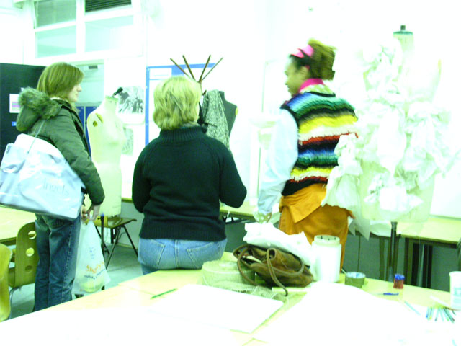
老師與同學

地點在聖馬丁藝術設計學院
事實上並不一定
隨著第一天第二天…
地點肆無忌憚的一直望周遭蔓延開來
百貨公司的櫥窗是今日的黑板
下次的講台將在維多利亞博物館的長廊裡
每一次的習作都在改變我原有的作業習性與思維模式
每一次作品的呈現是我最刺激的視覺經驗的集合
我覺得腦中的內分泌不斷的一再劇烈改變
實驗的最終目的是找出自己的設計哲學
甚至我覺得該去學習如何像個哲學家般的去思考

身為一個設計創作者，這堂課是我最期待的一門，因為在國內服裝產
業當中，畏懼所謂的實驗性。基本上，這堂課給我最多的感觸是西方
美學教育中老師所扮演的角色，他不再是你的老師我想，這是最起碼
先該具備有的覺悟，他只能說是靈感的誘發者，推著你去延伸自己的
想法，他不主動的告訴你要作什麼或該怎麼完成，因此你必須很主動
的跟自己一再的對談、釐清、妥協、歸納出自己要的是什麼，當你在
延伸自己創作的內容深度時，老師才會適時的介入。research的概
念在台灣的服裝設計教育裡面有被強調，但在這裡更闊大了，更深度
化了，來自於用之不竭的博物館或者是camdon town 裡的龐克或在
生活周遭的人事物，以往東拼一角，西湊一塊的四不像設計羞辱了自
己的文化也遭人訕笑，前衛的不帶有中心概念，復古的只是表面的古
老，有點厭倦每次一塌糊塗的前衛而空泛的不知所以然，在這裡將能
獲得踏實的反省。

Textile Design Workshop
布料設計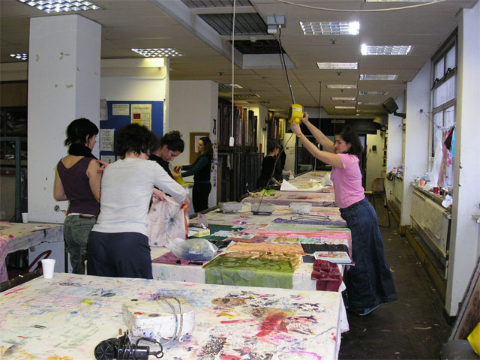
Textile Workshop
地點在聖馬丁設計藝術學院
這門課是研習期間最輕鬆愉悅的一堂課
我們學習在不同的材質的布料上
做各式各樣最新奇的變化
基本上比較像一堂藝術創作課程
有時隨機的任意聯想
有時隨著音樂的起伏律動
盡興的賦予布料最多的表情
台灣有先進的化學纖維布料，每年也為國家賺進許多外匯，然而每個單位的利潤是固定的而且還不斷的面臨對岸的強大競爭壓力，最後將再也難以在世界的商業舞台輕易的獲利，而在倫敦Hoxtan的個人布料工作室裡相同的布料經過不同的後加工手續，如同空白畫布到了畫家的手裡，注入了感情，重新展現更為吸引人的風貌，增加了倍數以上的價值。台灣各個產業現今都面臨了轉型問題，歸咎原因在於缺乏研發與創意結合的產業經營意識，高科技製造業是如此，更何況被比喻為夕陽工業的服裝產業，唯有加速將服裝產業上游與下游的縱向合併將不僅能給台灣增加更多的經濟產值也能讓台灣的服裝創意產業有更多的發揮空間。可喜的現象是，每年的TITAS已經能見到越來越多的紡織廠與國內的設計師互相合作做時裝發表，而且文建會的提升創意產業計畫也不斷的結合許許多多的台灣文化論述不斷的再進行，台灣已經這條路上，未來將值得期待。
- 加強服飾產業上下游的連結
- 舉辦國際性的紡織展以及時裝週

隨想之一

日記就是我的心得
信件就是我的報告
朋友的訊息是我思念時的慰藉
而我的訊息竟是別人的心情靈藥

剛來的那幾天
一切都像bullshit
我覺得自己就像在伊拉克的美軍
常常中埋伏
常常會迷路
常常在十字路口思索
常常在TESCO徘徊

但是
伴隨著埋伏而來的還有異文化的衝擊和互相包容學習
跟隨著迷路出現的常常是是更迷人的小教堂
或是帶著神秘故事的小角落
我想我來對了
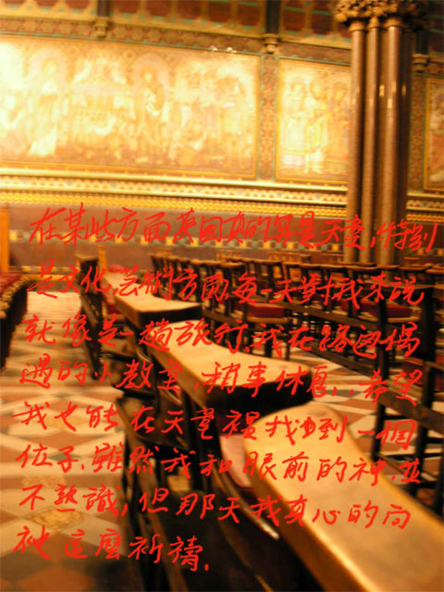

第2大類：公共文教機構 (藝廊與博物館)
地點：倫敦 巴斯

泰特藝廊
海渥藝廊
國家藝廊
華利斯典藏館
維多利亞博物館
設計博物館
泰特現代
桑莫塞特
肖像藝廊
大英博物館
索恩博物館
亞曼尼回顧展
薇薇安衛斯伍德回顧展
巴斯 服裝博物館

此外，除了課程的進修，也參訪當地歷史悠久的博物館、藝廊，也透過課程的安排與當地時尚流行產業創意人員進行對談、交流。進而對當地的學術界、產業界有更深入的瞭解。

Tate Modern
泰特現代美術館
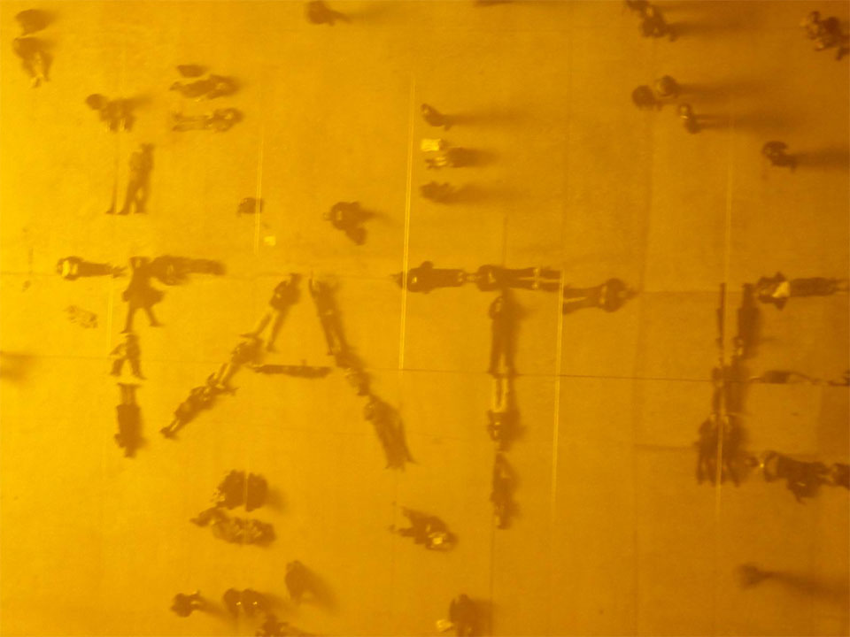

“The Weather Project”
這件作品上面的鏡子讓人看到自己， 看到週遭的空間，也因此警惕著人們與週遭，與世界的互動

霧氣 氤氳 浮現在
五指之間
菊紅似秋橘般的落日
燻黑了眼前
讓每個人和建築都帶上了黑邊

若不是身旁的人們起了騷動
我真認為我在不會自轉的水星上看那永不落日
天是一整面大鏡子
互不熟識的人們 拼湊出熟識的字眼
我抓住這機會朝向天拍下了這一刻
因為下一刻大家歡呼鼓掌
互道再見

Tate Modern (倫敦泰德美術館) 的新展覽是由丹麥籍的藝術家Olafur Eliasson 特別為 Tate Modern 的 Turbine Hall 量身訂做的裝置藝術． Tate Modern美術館以前是座發電廠， 這個展覽場的位置剛好是當初發電廠的渦輪室， 為了不讓大眾遺忘 這棟建築的歷史，Tate Modern 決定將此展覽場命名為 Tubrine Hall (渦輪室)
Eliasson本身對天氣特別有興趣，又發現天氣是倫敦文化那麼重要的一部分，於是就決定用兩百多盏路燈燈泡來做一顆大型的人造太陽．太陽的表面是一塊特製的塑膠板，將所有的光融合成為一體，懸掛再高達三十五公尺的 Turbine Hall 中，照亮了整個展覽場.

空中充滿了霧起，看似從門口的泰晤士運河慢慢的飄進來的，其實是從牆邊的柱子慢慢的噴出的．空中漂的霧會漸漸的行成雲，經過一段時間才慢慢的消失．我當時已經完全忘了自己還在美術館內，而這件作品上面的鏡子讓人看到自己， 看到週遭的空間，也因此警惕著人們與週遭，與世界的互動
後現代的裝置藝術一直強調把觀賞者也拉進為展品的一部分，藝術家們不斷的設下這些圈套，我也一直樂此不疲的一一跳入，藝術家帶著自己的背景來創作，觀者也帶著自己的背景來詮釋作品，在這裡藝術就在群眾生活中被實現，而體現一個具有美感價值觀的社會

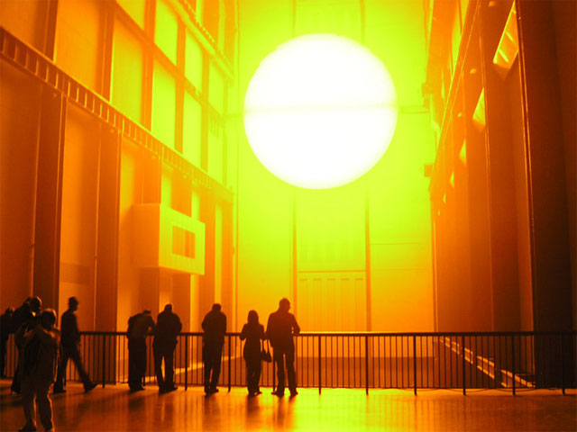

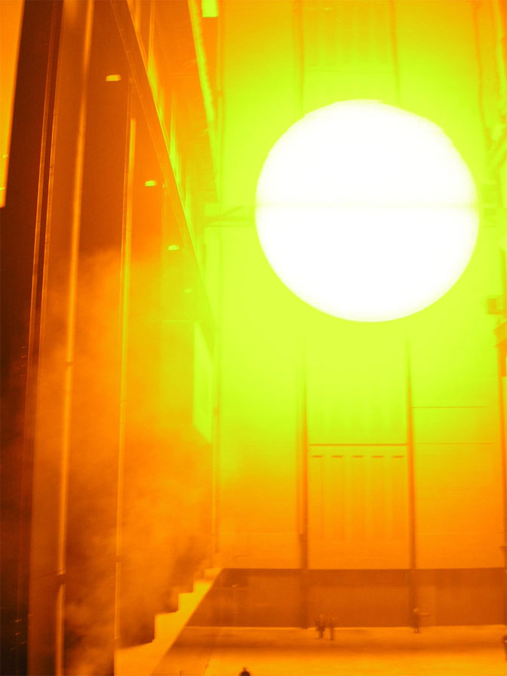

GIORGIO ARMANI - RETROSPECTIVE
亞曼尼回顧展

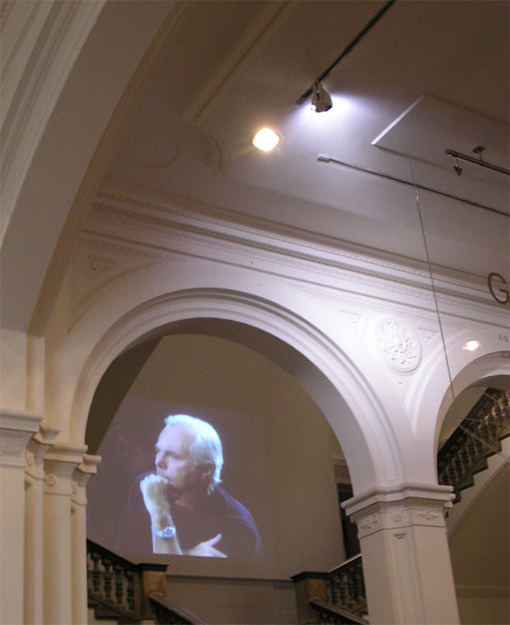

“GIORGIO ARMANI”

地點 皇家藝術學院
策展單位相當的用心 鉅細靡遺的程度
就像ARMANI本人對服裝的苛求與執著
也容易讓人藉由他的服裝直達他的內心創作世界
那種感覺絕不是大英博物館般的壯麗可以領受的

ARMANI一生都在營造同一個經典
並且將他的理念發揮到了極致
他注重布料與身體之間的互動
講究布料在人體上的自然展現
因此他的服裝形式是流暢的 是有韻律感的
是大方的 是雍容的
這在他的個人服裝畫裡已透露出一些端倪
體態纖細婀娜卻不扭捏
看起來就像是羅馬式的藝術品
唯一改變的是面料的經營
不同的時代都可以在他的布料上獲得解讀與註解
但不變的還是令人驚嘆的繁複且精緻的手工
我想ARMANI在經典與流行之間找到了一個平衡點

最後我還發揮台灣人偷拍的功夫
大廳裡正播放著ARMANI作品的回顧
在我按下快門的那一刻
正好攝下了大師凝神沈思的神情

Ballet : Romeo & Juliet

羅蜜歐與茱莉葉
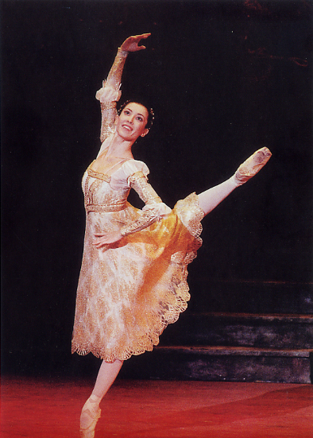
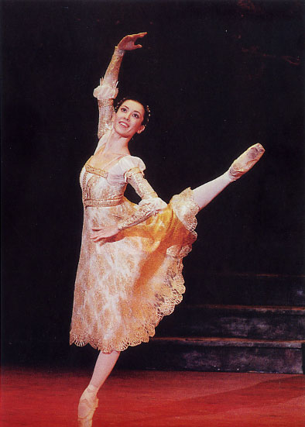

地點在皇家芭蕾舞劇院
羅蜜歐與茱莉葉
一齣蘊含上百年英國文化的沙翁名劇就在我的眼前
即使故事的發生地點不在英國
但是完美的戲劇張力與段落銜接就像英國人在說自己的故事
服裝則是華麗細緻 顏色搭配完美恰如其份
音樂 舞蹈 都拿捏的恰當 不失傳統

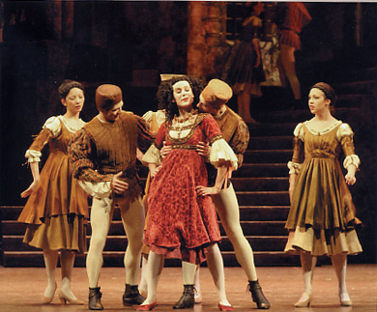

Royal Wardrobe

皇家衣櫃

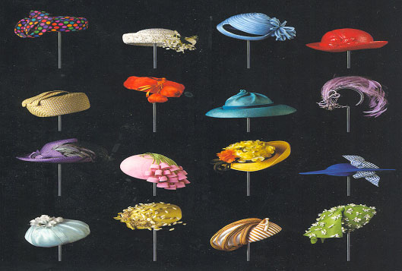

地點在肯辛頓宮
展出的是英國女王的各式配件與禮服
談到英國的流行文化不能不提到王室家族對流行的影響，從女王到黛安娜王妃到王子，皇室的品味也代表著尊榮與品質的保證，不僅引起英國上流社會的跟隨，伴隨著時尚的潮流也不時牽引流行的趨向

隨想之二
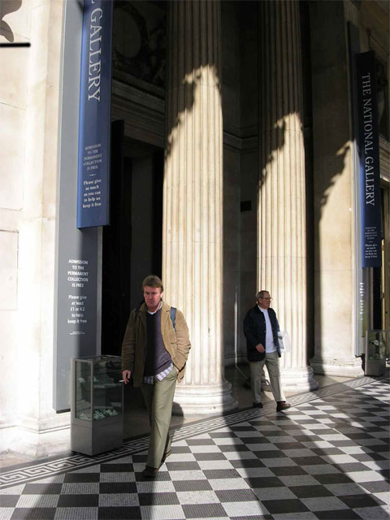
National Gallary

在英國看展，我習慣在展場旁的咖啡廳，一再回味
回味的不僅是展出的內容
還有那整個展場的氣氛
以及來往的人們
因為這樣的氣氛值得一再流連
藉此
彷彿適才流動的影像才能在我心中凝結
我澎湃不已的心也因此得以平復
但我實在不想平復
希望讓他每天衝激我懶惰的惡習
鼓動創作的情緒
因為時間
有限
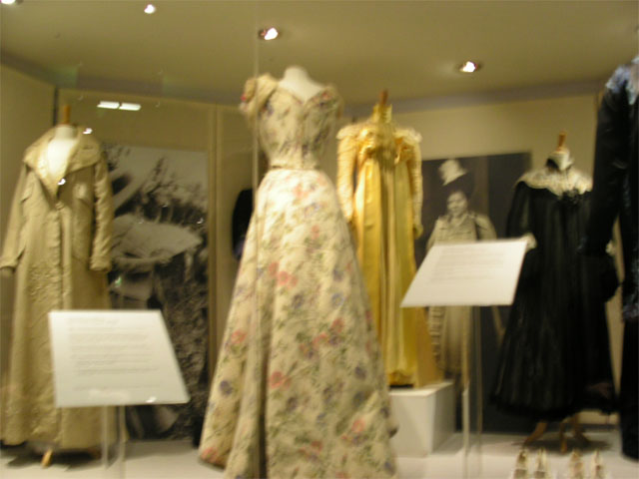
巴斯 服裝博物館

Miss You
思念

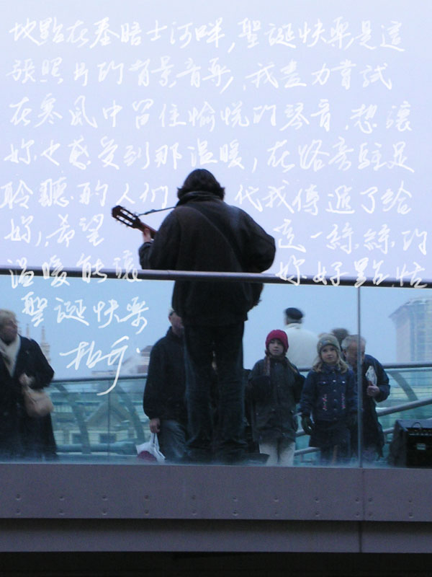

行旅
流 這個字在英國特別有感受
我 Oxford Street隨著人群行進
我 Undergrand 裡穿梭
我 與不同文化的人們這個空間交錯
帶著不一樣的背景就像一條條的支流
在交匯時
有時
順流
逆流
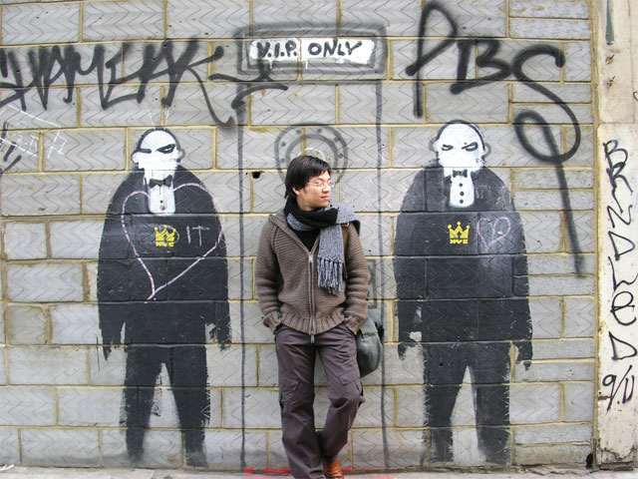

五、省思與感觸

Reverence & Transmigration of Culture
文化崇敬與文化輪迴

有預謀的殺害 一連串的在倫敦發生
群眾們 崇敬的 儀式的
立起圖騰 揚起白幡 舉行告別式
死前的回憶
一切是用飛的 似那跌落的膠捲 脫序 重疊 變形 跳躍
因為是用飛的 往事無法抗拒的衝擊妳放大的瞳孔 激烈的再現
在散射的光影間溫存卻還要我摻夾死前濃厚瀰漫的血味

還在暈眩

反覆復返覆覆返返
有意識又毫無意義的一再堆砌
卻又在厭倦不斷的抒情
後的又過度抒情
倫敦的陰鬱模糊了視線
分不清 生的時候 死的美麗
一切一切是用飛的》

在血腥倫敦這半年的研習中，我在生活之中學習，也在學習怎麼過生
活，不僅只是課程的學習，尋求的是完全不同文化的全程體驗，想要
深入瞭解他們的文化歷史想要瞭解他們的行為思考模式，也想要瞭解
他們為什麼瘋狂，為何而瘋狂，最終目的想要瞭解他們如何孕育橫行
全球的文化創意產業。
英國人以的自身文化為傲並且重視，從文化活動中可見一斑，各個博
物館中巨大的文化標本，不管到底是從哪掠奪來的，您可以無限次數的參觀與臨摹，一連串的當代大師回顧展，如同一個個大人物的告別式般不停舉辦，群眾不斷的湧入、瞻仰、膜拜，另一端還有很多不屑的不甘成為追隨者的，以前衛顛覆為名盡興在他們的舞台叫囂，還有許許多多的城市記憶，提醒人們這曾有過的騷人墨客。這一切的一切，在我歸納的看法是英國人對文化的崇敬精神而延伸引發出不斷的文化輪迴現象，他們深植於心的文化崇敬精神就是他們文化創意產業的原動力以及基石，而在經過塑造經典、模仿菁英之後，新生代又不斷的在打破傳統，重塑新型。

以下是我這次倫敦之行，在經過整理歸結之後，提供出一些個人的建議與看法

- 心得建議
重新瞭解創意文化產業本質，並且重新定位，文化創意產業泛指任何運用創造力、知識力來運作的各類文化單位，包含了生產文化、生活文化和生態文化，在這裡面不管是營利事業或是教育單位，都希望利用本身知識力的創作、經驗的重塑，思想的傳遞，在透過有規劃和更有效率的組織、包裝、行銷後來為全人類展示、傳播、並且發揮影響力和教育意義，但最終目的還是回歸到商業本質，從事經濟活動。它根基於曾經有過的共同經驗、歷史體驗，他是一種知識經濟、經驗經濟，更是文化經濟，人們利用知識創造財富，創造財富的核心理念在於創新，而創意是由文化滋養、激盪出來的，因此文化是資本累積與創造利潤的核心，必要之手段。
隨著經濟更進一步發展，人們越來越重視愉悅的生活，台灣的消費市場從現代感邁入後現代思維的多元化社會，後現代語彙充斥在我們的周圍，不管他是如何被我們詮釋的，但是在整體的經濟活動中我們能不斷的感受到他強調的是個別的獨特性以及差異性，人們不只希望從消費中獲得愉悅的感覺，還要追求個人價值的體現，產品消費已經不僅只是基本物質消費，在加入了感性以及個性化的特質後、同時也是在享受精神消費。

在經由本質的瞭解後我們以及政府單位應該著墨的地方在

1、文化創意產業必須先由文化產業創意著手
文化創意產業必然建立建立在文化上，若文化積累不夠，沒
辦法產生感動人心的創造者同樣的美學鑑賞力不夠，那麼也
沒有辦法產生夠水準能夠欣賞的的鑑賞者者，引此我們必須
秉持如拓荒心態，深深的翻掘、孕育文化土壤，灑下文化種
子，收穫並不在現在，但是只要肯做，必有收成之時。

文化意象重建，文化的重建注重的特點在於地域性，尋找自己的文化，發現城市文化，點點滴滴它就在我們的身邊，文化是時間和歷史的累積，非關政治，更是無關對錯，在英國許許多多的房子有著特殊的藍色的圓形標記，他代表著記載著那裡曾發生的秘密，一個點，一個年代，一段故事，當城市裡面的人們開始細數、關懷、記憶到周遭值得紀念的人、事、物時，這個城市將有了文化生命，它的形成將會由一個點串連成一條線，接著形成一個時代三度空間的文化面，文化生命得以孕育、成長。
賦予時間刻度，靈魂深度，厚植文化土壤
在英國能見到各式各樣的的博物館，大至專業的服裝博物館，設計博物館甚至交通博物館、音樂盒博物館、玩具博物館，當一件物品被賦予編年史，連結起它的演變與沿革，立刻產生了靈魂深度，因為他連結的不只是物品本身，更讓人聯想起物品所屬年代的文化背景與時代意義，至此，各個年代，各個文化面，形成了四度空間的連結，成為文化土壤層，而不再是破碎無根源的表面印記。
2、 強調文化獨特性以及差異性，以包容的心態，見證自己的多元文化，並且深耕。放眼國際，我們所處的世代渾沌且曖昧，個殊文化正向全世界發聲，藝術思潮由四方匯流，堅持本土和傳統重要，並不是出於狹義的民族主義，而是希望比較弱勢的文化傳統不至於被全球化統一，被現代化掏空，從而保持世界的豐富多元。如果隨著全球化而脫離了本土與傳統的觀照，就變成一種文化的虛無主義，我們不應是排拒其多元呈現，而是如何以更開闊的視野去欣賞這世界的繁美。
3、 善於溝通，更具人性化。創意文化產業比以前更強調與人之間的對話，強調產品本身的敘事性，再結合更多的感性與理性之後，讓人們更瞭解理解產品的本身獨特價值意涵，以及帶給人的附加意義，因此產品不再冰冷，更具人性化，這比較像是生產者透過了產品與使用者互相對話、認同、理解。
- 與科技的結合，創意文化產業，應當注重與當代思潮以及未來概念的趨勢互相結合 ，後工業設計思維嘲笑工業時代大量複製的廉價產品冰冷無趣，因此引用了許多傳統的符號和元素來做裝飾和變形，然而後工業只有一次，別人都已不耐後工業帶來的油膩之後不斷的探求新的表現空間的時候，我們也不能只注意當前的發展，必須具有前瞻性與啟發性，才能積極促成文化再生，讓傳統與未來連接。
5、 應著重美感教育而非藝術家教育
傳統的美育總是不分青紅皂白教我們人物畫或是素描寫生而不強調美感教育，但是一般學生普遍沒有繪畫訓練之下，是沒有辦法經由填鴨式的繪畫作業達到美感的進步，因此美育淪為一門課程，淪為菁英的藝術，一種少數人的創作手段，若是如此也罷，但是，台灣學生一直接受著經過升學壓力不當壓縮的美學教育，普遍沒有美學的概念，在不當的教育體制下連啟發的機會也不給，之前一項民意調查，是誰扼殺了台灣小孩的創造力，排一、二名的分別是家長和老師，因此那少數創作菁英的手段我們不知道如何欣賞，事實上美育應該教育國民如何去欣賞美並且能在日常生活中普遍的體現，並且要正常的落實在國民教育體制上，而美育也是有應當有先後次序，第一階段在國民教育期間先培養美感能力，皆下來第二階段則是在各專業設計院校期間，一邊培養創造設計能力另一面發展整個藝術面向的整合，包括人文、行銷、教育、工程，藝術史，最後一個階段則是美育的高等教育例如博士教育，應該加強培養具有執行力的理論研究工作，能為國家提供創意產業政策。灑下了種子，也必須循序漸進的給予養分，讓她茁壯。
- 商品行銷是重要且必要的一環，錢不是唯一，但也是第一，行銷不單是民間的事也是政府的事，政府在政策上不僅應該協助推動國，內外的文化交流，營造消費環境，也要協助產業界做財務規劃，提升競爭力及生產力，並且有完善的協助方案。

給時尚產業的建議

以往政府多著重在紡織業的技術開發能力的提升上，而欠缺了給予整個時尚工業未來的發展願景，整體的政策以及能夠延續下去的執行方案，必須改善這種頭痛醫頭腳痛醫腳的狀況，未來首先必須加強的有以下幾個重點
1. 建立產業上下游的連繫網路，互相策略結合，謀求共同發展，例如紡織業的布料開發與服裝設計公司的結合，一同開發具創造性的布料，不僅提高了原布料的附加價值，也讓設計單位提升了更大的素材使用可能，兩者皆互蒙其利而且都兼顧了開發的成本與風險的降低，以及產品的獨特性。
2. 跨領域的整合，時尚產業幾乎是所有創意活動的集合，一場時尚發表會，集合了攝影、音樂、燈光、舞台、媒體宣傳、髮型、彩妝以及空間設計等，一個集體的創意展示空間，當推動產業提升計畫時應該不能有所偏廢，並且闊大整體產業橫的聯繫與協調。
3. 建立市場行銷管理人才，強化品牌概念，台灣許多時尚產業經營者只求短利，一切往錢看、品牌意識薄弱，經營目標不明確，忽略知識經濟的創新原則，當然無法產生高附加價值的創意產品，也無法維持產品的獨特性，整個國產百貨公司專櫃似乎有許多品牌，但是國外的時尚觀察家看來，看起來就像是同一個品牌，市場區隔不大，經營過於保守。
4.國內、國際市場的推廣與交流
打造時尚台北，時尚是一種生活態度
第一，最重要的必須重新定位包裝「台北時裝週」，政府應該由大格局來主持台北時裝週，不求近利當求遠效，以政府的力量運籌規劃各個相關文化產業以及行政單位，來舉辦一年兩季的台北時裝週，別再讓台灣的本土服裝設計師單打獨鬥，台灣不缺乏有創意的設計人才，但是政府不打造舞台令他們難以生存，每年舉辦兩場具規模的服裝秀台灣能負擔的起的服裝設計師又有幾家，門檻太高，以致於新生代難以投入這個市場，政府應當責無旁貸的扶持，這項活動勝過舉辦一些服飾嘉年華會，因為時尚產業的舞台是不是一次性的，而是具有延續性的，必須要周詳的規劃並且強而有力的執行，政府單位才有這個能耐，而藉由台北時尚週，第一，創造時尚產業的聚落生態，從中上游的紡織、設計到生產，從橫的連結如各種平面、數位媒體、音樂、彩妝、髮型、燈光、舞台營造的是一種時尚文化氣氛，成長的不僅是產業界更可以提升消費者的時尚態度以及審美價值。。第二，有舞台也必須有競爭，設立金頂針獎項評選每年台灣最佳服裝設計師，英國每年評選年度最佳設計師，活絡市場競爭意識，也建立品牌形象，提升商品價值。
第2，是我個人最渴望看到的，台灣必須建立國立服裝博物館，建立服裝工藝歷史，研究、分門、歸類教育大眾，別讓瑰寶沈睡在沈重的玻璃櫃裡，故宮裡的服裝史料應該經由專人研究編輯製作專題展覽，才能利用歷史資源，活化創作才能讓創意再生。

七、結語
最後，創意如何商品化？創意要如何能成為成熟的商品？大體來說，創意文化產業是生產者與消費者之間的價值觀的溝通，若兩者之間溝通不順暢，創作者抱怨創意無人懂，消費者也不願消費無價值的東西，這牽涉到的問題，第一是文化環境對設計者與消費者的美學教育培養藉此拉近兩者間的認知距離，當然這也包含了整個社會審美價值觀的問題。第二是商品行銷的問題，麥當勞是垃圾食品，但是全世界的人還是愛消費它，可見創意商品在行銷的重要以及品牌概念的建立，因此創意文化產業的活絡與發展必須經由「文化大環境的再造」以及「文化創意產業行銷」這兩方面由產、官、學界一同努力。感謝文建會給我這次機會，這趟大布列顛之行不僅開拓了我的視野也給我一個良好的省思空間。

